继承中的可访问性总结：

（1）3种基类成员在3种继承方式下，在派生类中的访问属性：
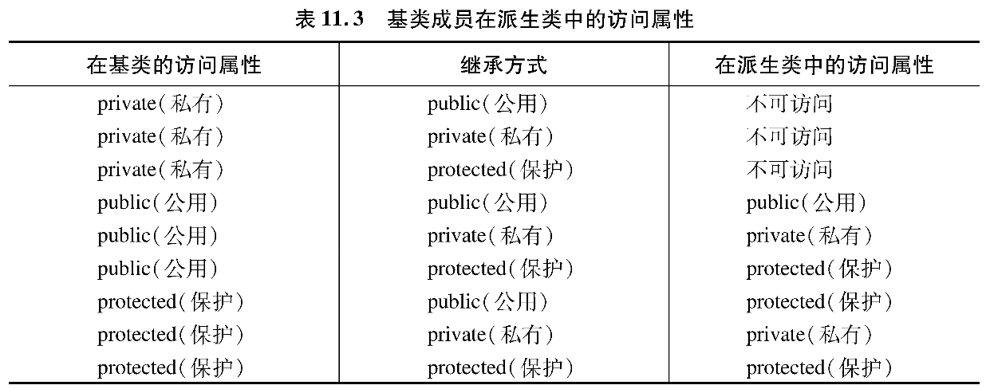

（2）派生类中的不同成员，在不同视角下的访问性（不可访问的属性，上层的private属性）
